
吉林省营业性演出准予许可决定
吉文旅审〔2022〕31号（220000522022000021）
许可/备案事项 | 涉外/涉港澳台营业性演出 |  | 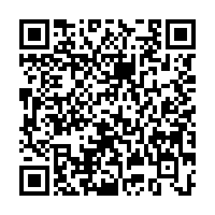
演出名称 | 红色电音酒吧驻场演出
举办单位 | 长春市书博文化艺术传播有限公司
证号 | 220000120006
主要演员（团体） | CHERNO NATALIA（演员名单附后） |  | 演员人数 | 1（人）
入境停留日期 | 2022-06-08至2022-12-07共183天
是否属于或含外国人在中国短期工作任务 |  |  | 否
本地演出日期 | 2022-06-08至2022-12-07
演出场所 | 吉林省长春市朝阳区长春市朝阳区红旗街959号这有山商场内红色电音酒吧驻场演出 |  | 演出场次 | 480（场）
项目负责人 | 季光辉 | 联系电话 | 13321587723
演出内容 | 《红色电音酒吧驻场演出》。

吉林省文化和旅游厅
2022年06月06日
备注：
1.举办临时搭建舞台、看台的营业性演出，演出举办单位应于演出前提交演出场所合格证明。
2.属于大型群众性活动的演出，在取得公安部门大型活动安全许可后方可举办。

演员名单
序号 | 国家（地区） | 姓名
1 | 乌克兰 | CHERNO NATALIA

